# 忆初心践使命，铸军魂书华章——学校武装部召开2023届退役复学毕业生座谈欢送会

为进一步营造良好的崇军拥军校园氛围，加强对2023届退役复学毕业生的教育引导，表达对他们的关心和关爱，6月14日下午16点，学校武装部在图书馆314会议室召开了2023届退役复学毕业生欢送座谈会。学校武装部副部长边小玲、辅导员代表张娜娜、2023届考取研究生及实现高质量就业的退役复学毕业生代表及2024届退役复学毕业生参加了座谈欢送会。

会上，武装部副部长边小玲首先介绍了我校2023届退役复学毕业生的整体情况。

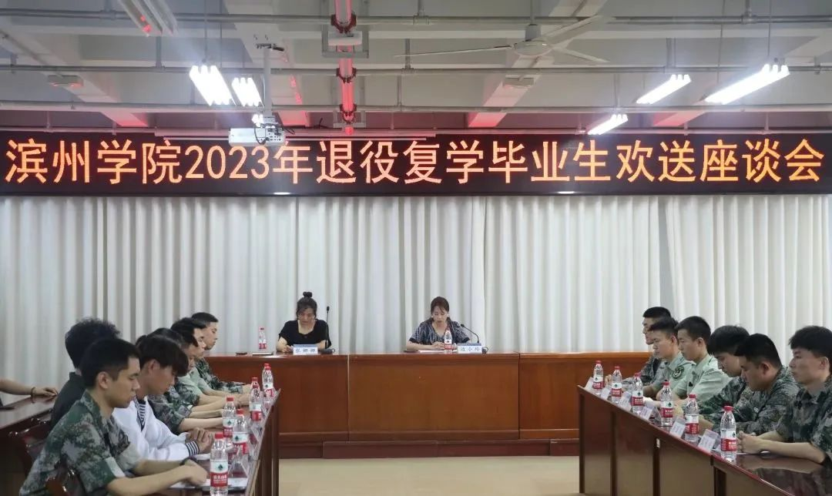

退役复学毕业生们逐一分享了自己难忘的军旅生涯和充实的大学生活，介绍了参军入伍给他们带来的改变和成长，汇报了自己的就业升学情况和未来职业发展规划，表达了与母校之间的不舍之情，并为学校事业发展，特别是国防教育和征兵工作建言献策。

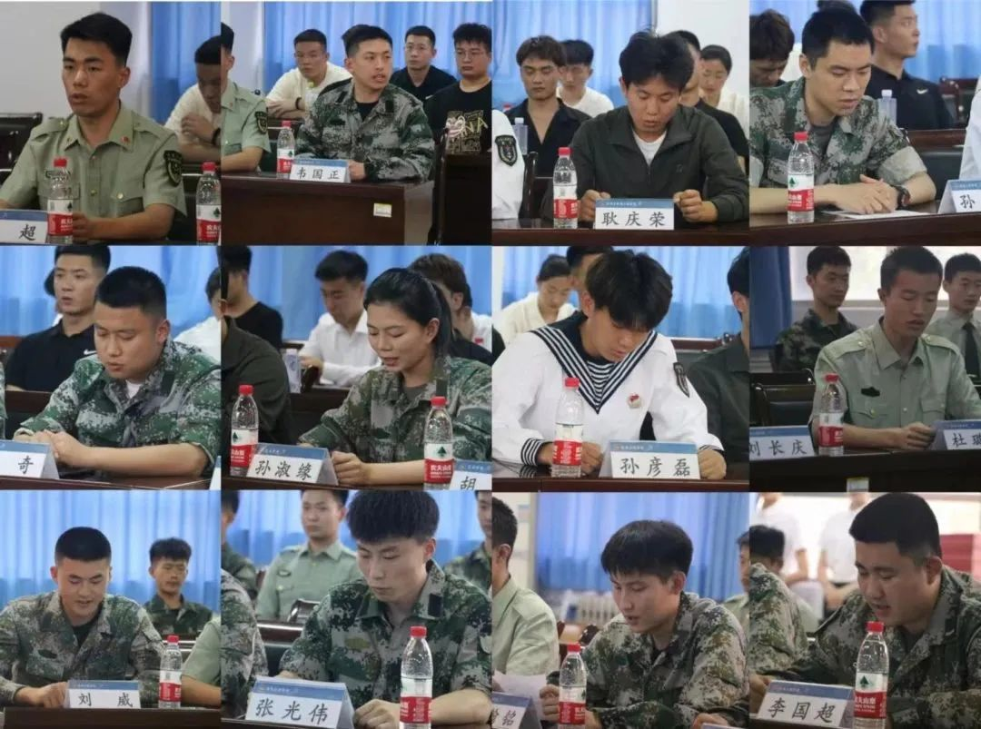

随后，武装部副部长边小玲为2023届退役复学毕业生代表送上武装部精心为他们准备的毕业礼物——水杯和雨伞，一是希望他们饮水思源，不忘部队和学校培养之恩；二是祝愿他们未来不惧风雨，勇往直前。并代表学校武装部表达了对退役复学毕业生的期望和祝福。希望他们牢记军人和大学生的双重身份，牢记初心使命，明确未来规划，将青春“小我”小我融入强国“大我”，用奋斗擦亮青春底色。

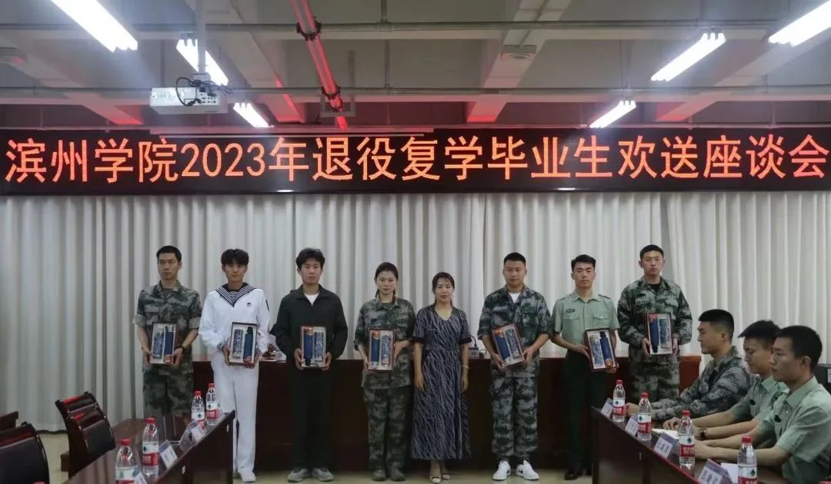

希望他们以23届的学长学姐、战友为榜样，在校期间认真学习、积极工作、健康生活，规划好自己的学业，充分利用好国家当前对退役复学大学生考研、升本、就业的各项优惠政策，拿出在部队养成的不怕苦、不怕累的战斗精神，早日实现自己的人生理想。

会后，2023届全体退役复学毕业生合影留念，并参观校史馆。

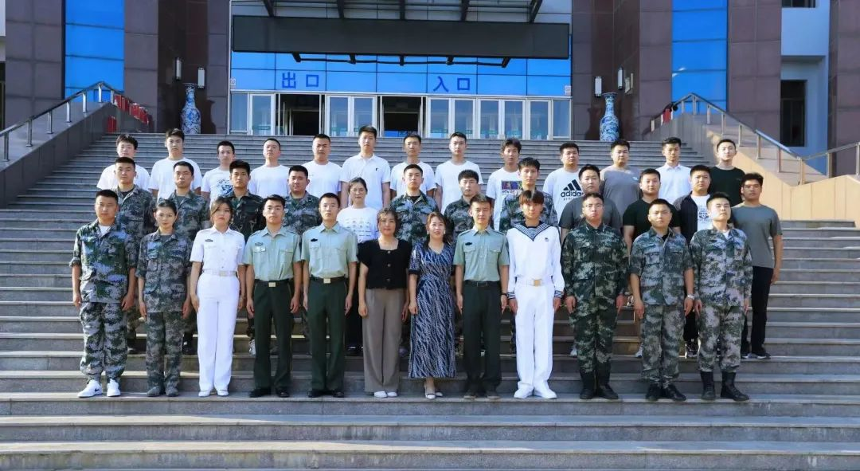

一直以来，学校武装部高度重视退役复学学生教育服务管理工作，依托“征兵工作站”和“大学生国防军事协会”推动退役复学学生的服务保障体系建设。2023年，学校共有退役复学毕业生90人，其中11名人顺利考取山东大学、大连海事大学、中国矿业大学等学校的硕士研究生，12人顺利专升本，27人以公务员、事业编、正式签约等方式实现了高质量就业，彰显了我校国防教育的显著成效。